**Pavlova Pensacola au pamplemousse**

[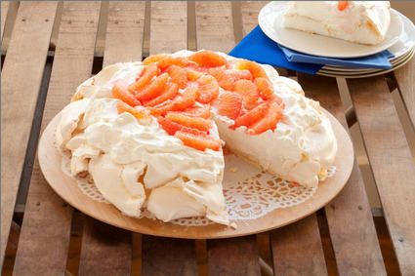](http://icu.linter.fr/750/389949/2844566027/pavlova-pensacola-au-pamplemousse.jpg)Ingrédients / pour 8 personnes

* 4 blancs d’œuf
* 250 g de [sucre](http://cuisine.journaldesfemmes.com/encyclopedie/fiche_composant/285/sucre.shtml) en poudre
* 20 cl de [crème liquide](http://cuisine.journaldesfemmes.com/encyclopedie/fiche_composant/292/creme-liquide.shtml) très froide
* 100 g de [sucre](http://cuisine.journaldesfemmes.com/encyclopedie/fiche_composant/285/sucre.shtml) glace
* 2 [pamplemousses](http://cuisine.journaldesfemmes.com/encyclopedie/fiche_composant/146/pamplemousse.shtml) de Floride
* 1 [citron](http://cuisine.journaldesfemmes.com/encyclopedie/fiche_composant/83/citron.shtml)
* 100 g de [sucre](http://cuisine.journaldesfemmes.com/encyclopedie/fiche_composant/285/sucre.shtml) en poudre
* Difficulté facile
* Préparation 10 mn
* Cuisson 1h

**Préparation Pavlova Pensacola au pamplemousse**

1 Préchauffez le four à 120 °c (th. 2). Battez les blancs en neige et ajoutez le sucre en poudre en trois fois : un tiers quand les œufs commencent à mousser, un deuxième tiers quand le mélange est bien blanc et un dernier tiers quand le batteur commence à laisser des traces dans la préparation. Continuez de [battre](http://cuisine.journaldesfemmes.com/definition/10/battre.shtml) jusqu’à ce que le mélange soit bien ferme. Versez cette préparation sur une [lèchefrite](http://cuisine.journaldesfemmes.com/definition/300126/lechefrite.shtml) recouverte de papier sulfurisé. Sculptez-la en un rond de 30 cm de diamètre environ. Enfournez pour 1 h.

2 Pressez un pamplemousse et le citron. Versez les jus dans une casserole avec le sucre et portez à ébullition. Maintenez le frémissement pendant 5 minutes. Réservez.

3 Coupez les extrémités de 2 pamplemousses et posez les à plat sur une planche. Avec un couteau bien aiguisé, coupez l’écorce jusqu’à la pulpe en faisant glisser la lame de haut en bas en suivant la courbure du pamplemousse. [Incisez](http://cuisine.journaldesfemmes.com/definition/300073/inciser.shtml) chaque côté des membranes pour extraire les [suprêmes](http://cuisine.journaldesfemmes.com/definition/300078/supreme.shtml).

**Pour finir**

Éteignez le four et laissez refroidir les meringues à l’intérieur. Battez la crème liquide en chantilly bien ferme en ajoutant régulièrement le sucre glace. Sortez la meringue refroidie du four et [nappez](http://cuisine.journaldesfemmes.com/definition/91/napper.shtml)-la de chantilly. Incorporez les [suprêmes](http://cuisine.journaldesfemmes.com/definition/300078/supreme.shtml) de pamplemousses dans le sirop et versez sur la pavlova. Servez aussitôt.